ТЕОРИЯ ГРАФОВ И КОМБИНАТОРИКА
специальность ПО
2-й семестр

Лекция 18
Линейные рекуррентные соотношения и их решение с помощью поизводящих функций. Числа Фиббоначчи.
Пусть 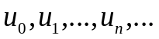 - числовая последовательность со следующим свойством:
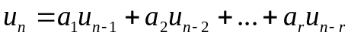,
причем последнее равенство верно для всех 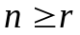, число считается фиксированным, а числа 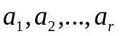 считаются изначально заданными. Таким образом, данная последовательность полностью определяется своими первыми членами 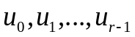; равенство, благодаря которо-му это оказывается возможным, называется линейным рекуррентным соотношением.
Имеется следующая классическая задача: как выразить общий член 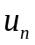 данной последо-вательности не через предыдущие члены последовательности, а в виде аналитического выра-жения от ? Приведем решение этой задачи с помощью производящий функций.
Пусть 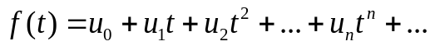 - производящая функция данной последова-тельности , которая задается линейным рекуррентным соотношением . Фиксируем следующий формальный степенной ряд: 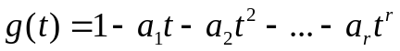 (здесь все коэффициенты, начиная с 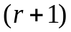-й степени пере-менной , равны нулю). Вычислим произведение 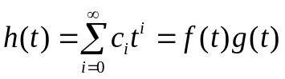:
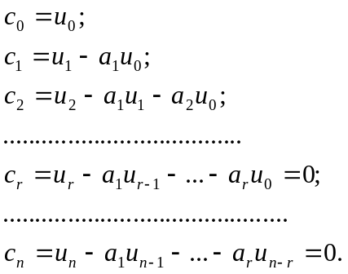
Таким образом, формальный степенной ряд 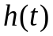 - это тоже многочлен, так что производящая функция 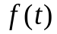 представляется как частное от деления двух многочленов:
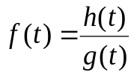.
Существует техника разложения таких выражений «на простейшие дроби», с помощью которой можно вычислить коэффициенты дроби 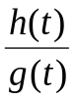 в конечном виде как функции от номера коэффи-циента. Это и есть полное формальное решение рассматриваемой задачи. Рассмотрим пример.
Пусть 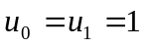 и 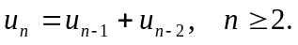 Такая последовательность называется чис-лами Фиббоначчи. Последовательность чисел Фиббоначии выгляди так: 1,1,2,3,5,8,13,21... . Найдем -е число Фиббонач-чи как функуцию от . Имеем: 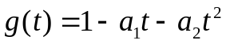 и, продолжая сохра-нять обозначения, 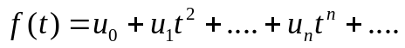; отсюда 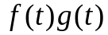 имеет вид:
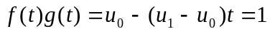;
следовательно,
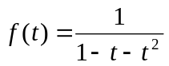.
Заметим: , где 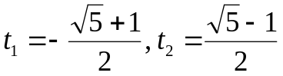; следовательно, 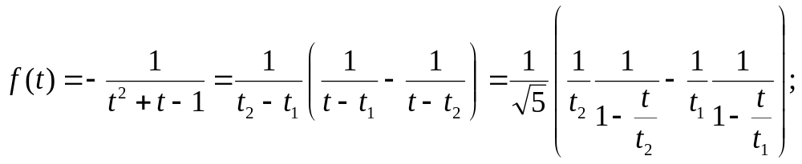
в соответствии с правилом деления формальных степенных рядов:
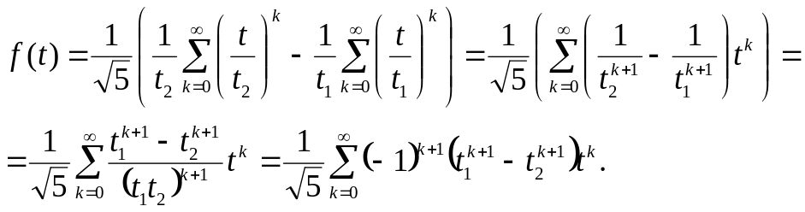
Отсюда следует, что
